静态NAT配置以及连通性测试：
对实验给定的网络拓扑图进行改动，R1的gigabitEthernet 0/0端口连接桌面小交换机X，修改gigabitEthernet 0/1端口连接交换机S2（这并不会对实验造成任何影响），PC2连接交换机S2。修改后实验部分网络拓扑如下：
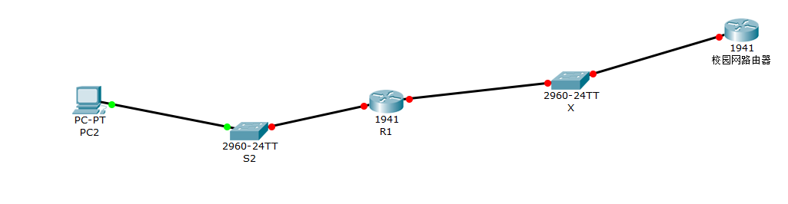
配置路由器R1的gigabitEthernet 0/1端口IP为192.168.1.1/24，PC2的IP为192.168.1.20，网关为192.168.1.1。配置路由器R1的gigabitEthernet 0/0端口IP为172.16.4.10/16。然后配置NAT，实现静态IP地址转换，将主机IP192.168.1.20固定映射成172.16.4.10。配置如下（图中对于172.16.4.10的子网掩码配置有误，最后经过排查找出了这个问题进行了改正）：
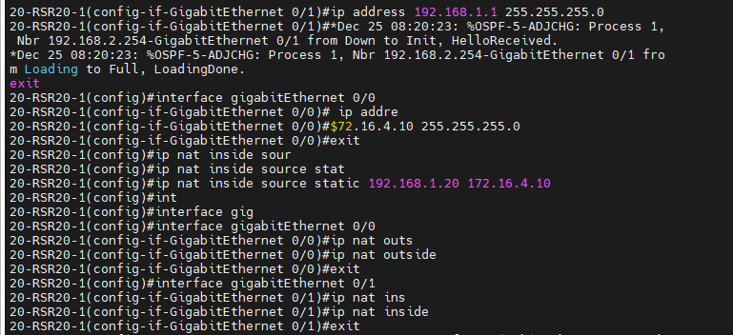
配置完成后，在PC2上ping 172.16.0.1，成功连通：
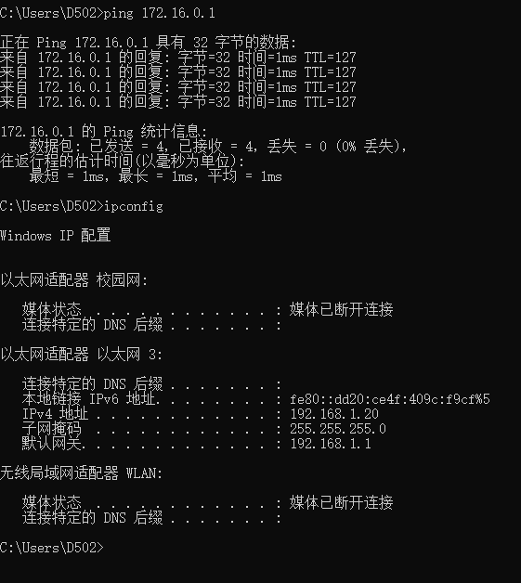
NAT过程中数据包的抓取
对于主机到R1的数据包，直接在主机PC2上使用wireshark进行抓包。对于R1到X的数据包，修改网络拓扑图，在R1和X通过交换机S1进行连接，并在S1上设置端口镜像，另一个主机连接镜像端口，通过wireshark进行捕获。R1和X之间网络拓扑图修改如下：
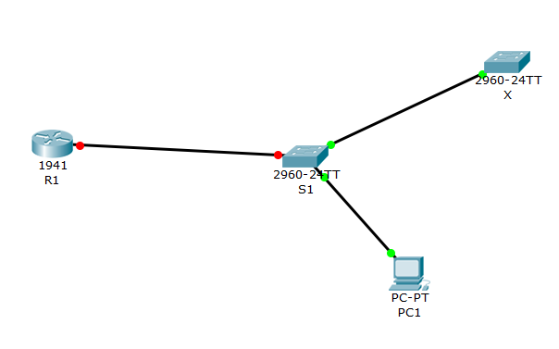
在S1上配置镜像端口指令如下：
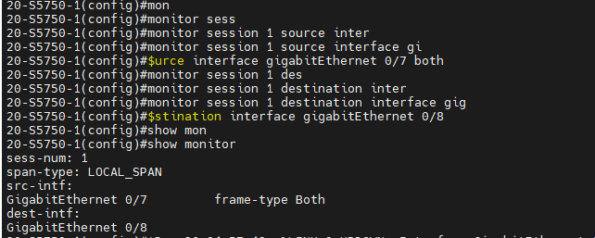
PC2重新ping 172.16.0.1，在两侧抓取数据包如下。
主机端到R1的数据包：
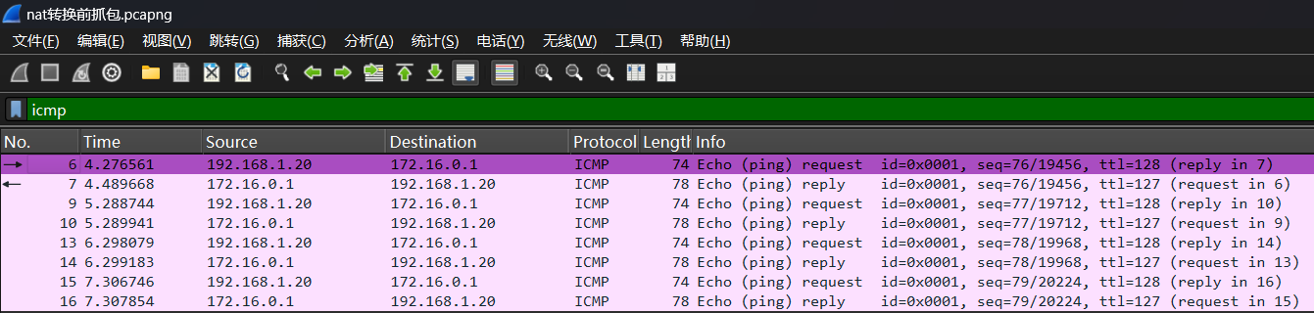
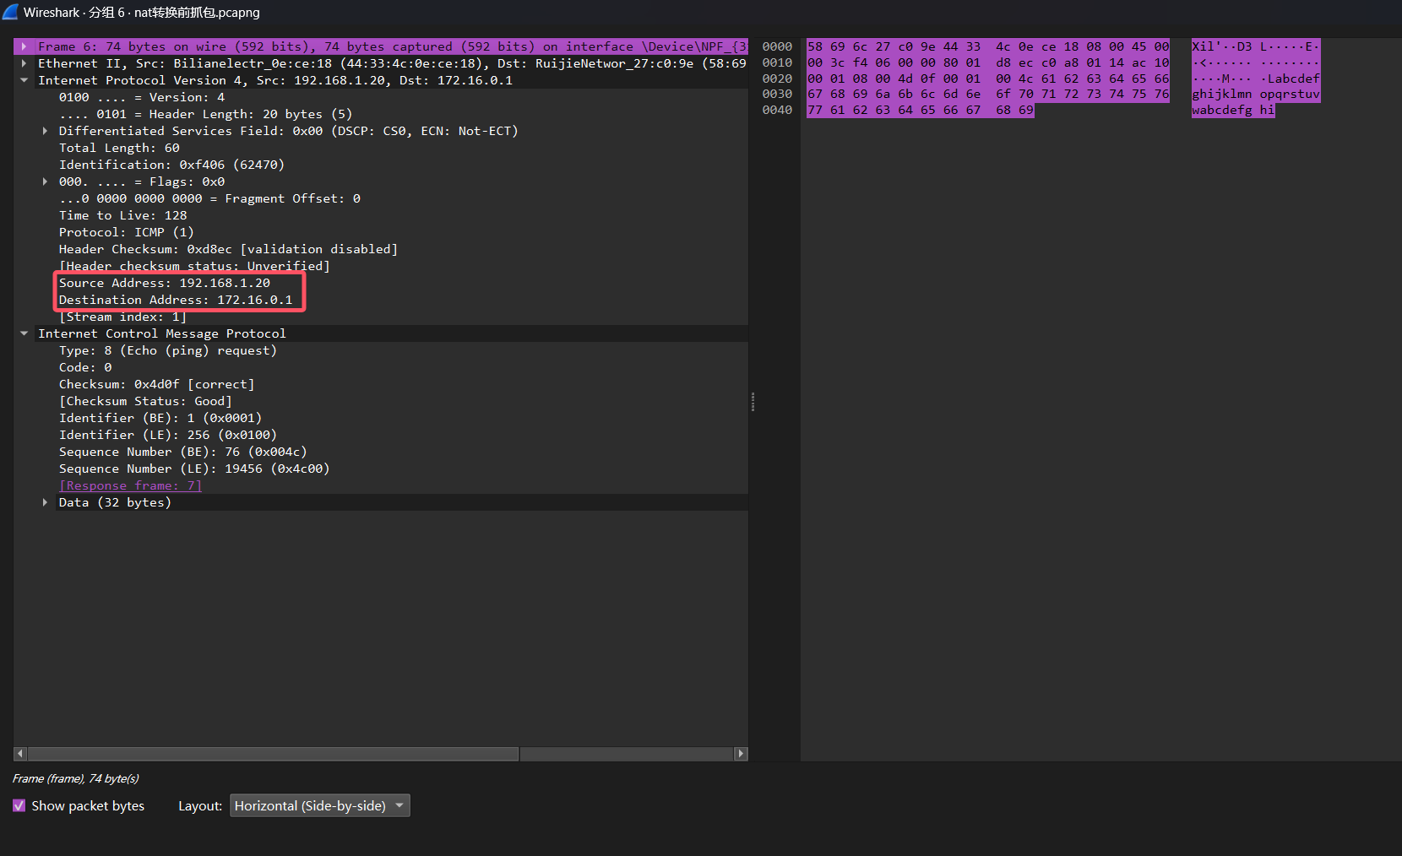
R1到X的数据包：
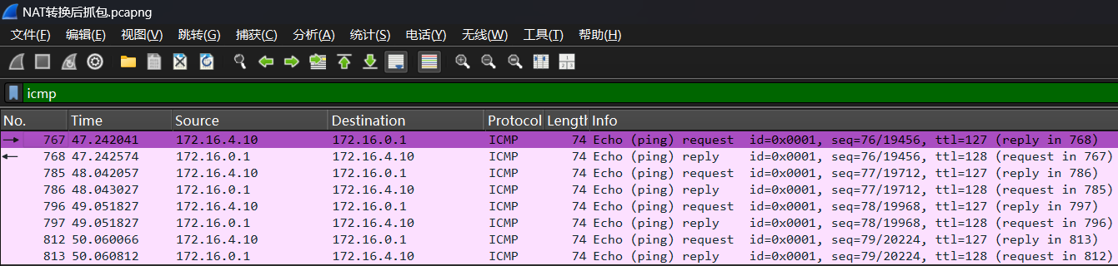
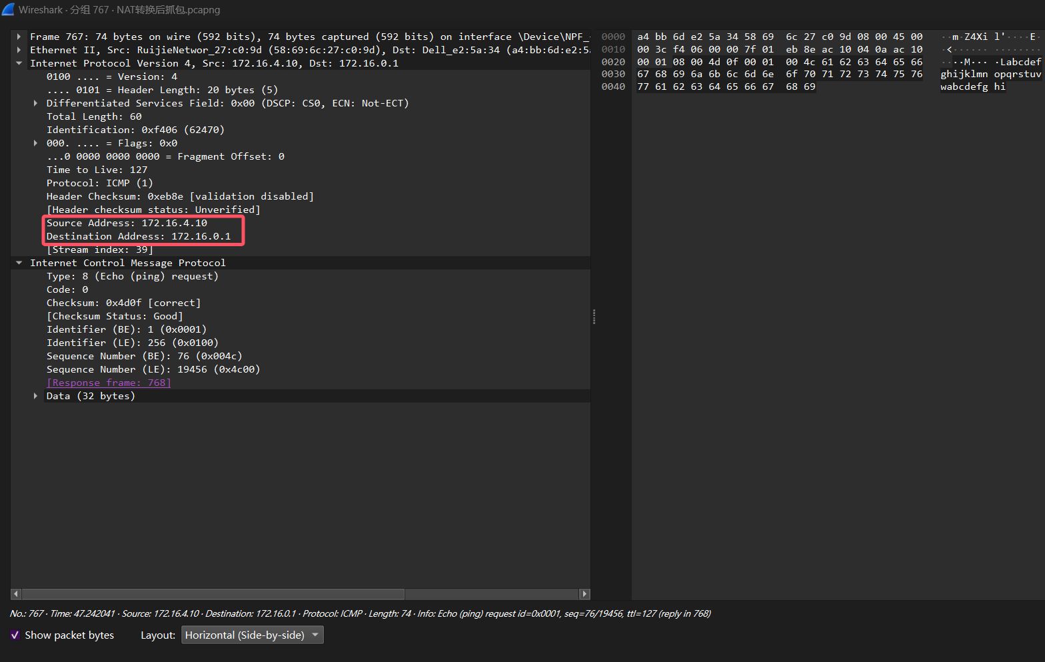
通过标识符和序列号以及其他信息可以知道两张截图中的数据包是同一个数据包，但是在经过R1之后，数据包的源IP从192.168.1.20变换为了172.16.4.10。这是因为经过R1时，NAT静态IP转换将按照配置将来自IP为192.168.1.20的数据包的IP替换为指定的172.16.4.10，从而使得数据包在外网中能够正确路由，到达指定目的地。
在之前的实验中，我们仅考虑了交换机连接单一主机的情况。面对多个主机同时连接的场景，静态NAT配置由于其一对一映射的特性，可能无法满足所有主机同时访问外网的需求。在这种情况下，我们可以采用PAT（端口地址转换）配置。PAT允许多个内部主机共享同一个公共IP地址，但通过分配不同的端口号来区分各个主机的网络流量。这样，即使多个主机使用相同的公共IP地址，也能独立地与外网进行通信，从而实现了多主机同时访问外网的要求。
PAT实现多主机访问互联网
对网络拓扑进行改动，新增主机PC3连接S2，IP：192.168.1.30，网关：192.168.1.1。网络拓扑如下：
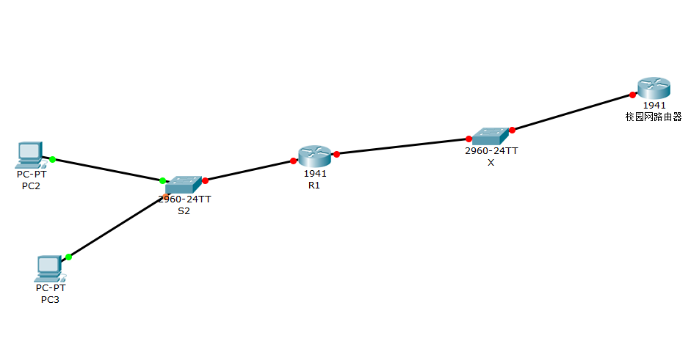
在路由器R1上进行PAT配置，配置截图如下，设置访问控制列表，将所有的192.168.1.0/24的IP地址映射172.16.4.10的端口上：
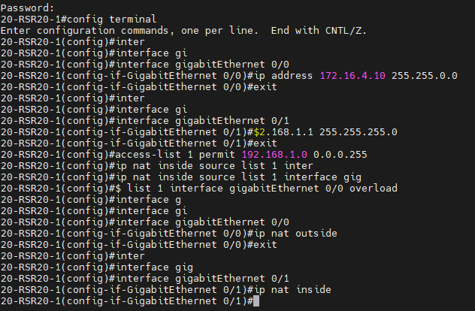
配置完成后，进行ping测试，两个主机都可以成功连通172.16.0.1：
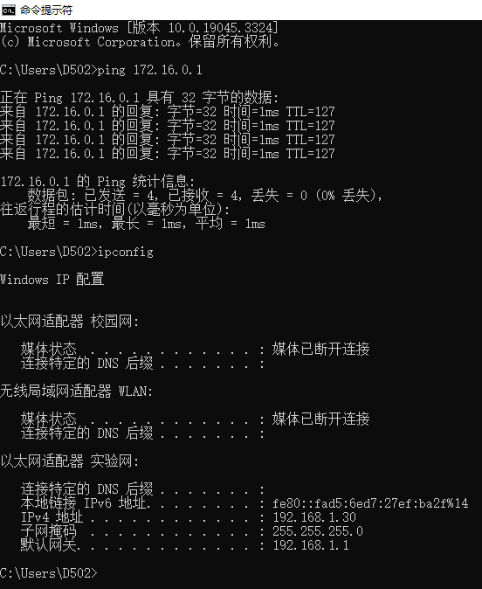
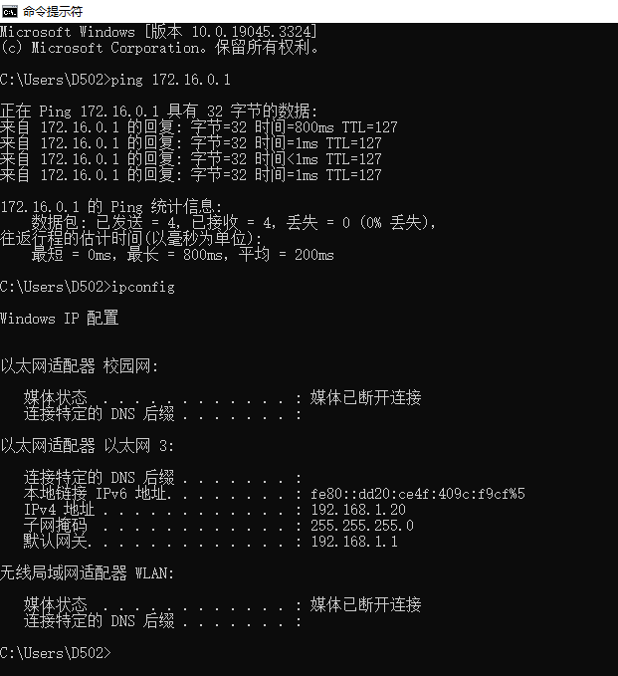
Tracert命令追踪结果如下，可以看到主机的数据包经过R1访问到了云服务器：
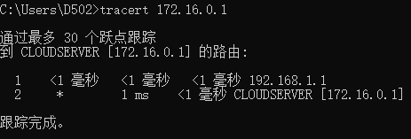

沿用主机到R1使用主机wireshark，在R1与X之间采用端口镜像的方式进行抓包。由于ping命令使用ICMP包测试连通性，而ICMP属于网络层协议，不会显示端口号。为了查看端口，需要使用TCP或者UDP测试连通性，因为telnet采用TCP协议，所以这里使用两个主机通过telnet连接校园网的80端口，以此达到发送TCP包的目的。
首先在主机端开启telnet服务：
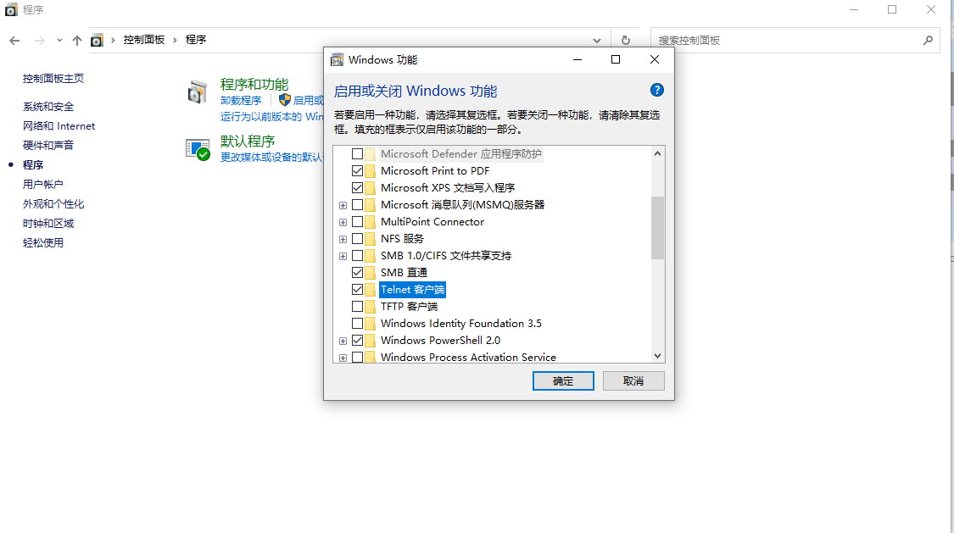

然后进行telnet连接：
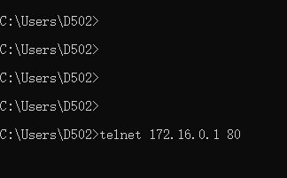
在主机到R1，R1到X分别捕获数据包，如下：
PC2到R1：
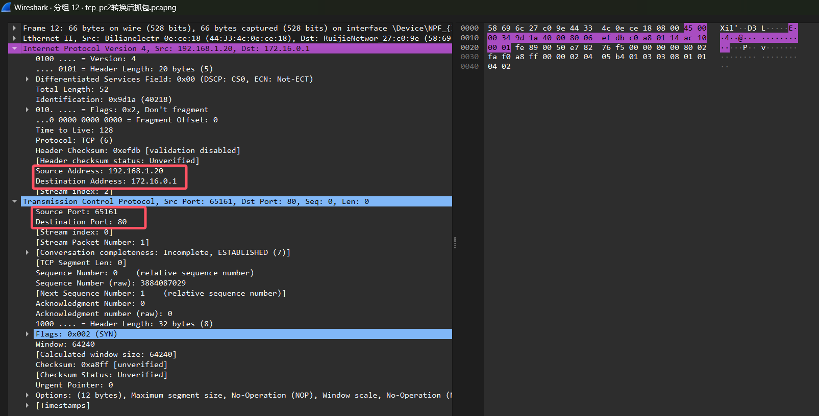
PC3到R1：
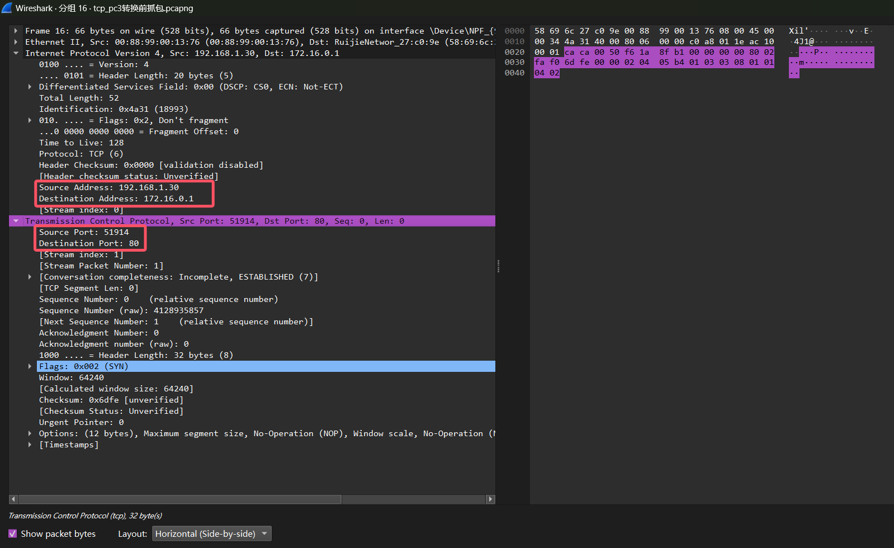
R1到X：
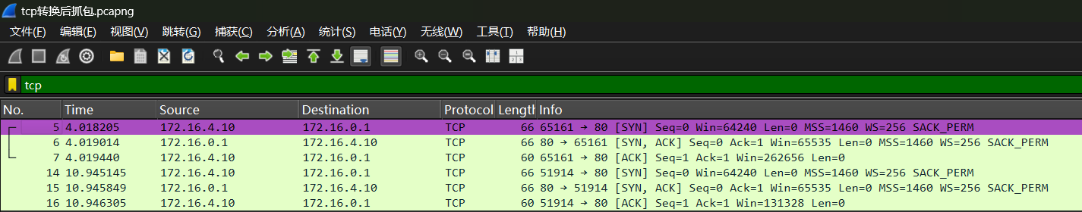
PC2在R1到X的TCP报文：
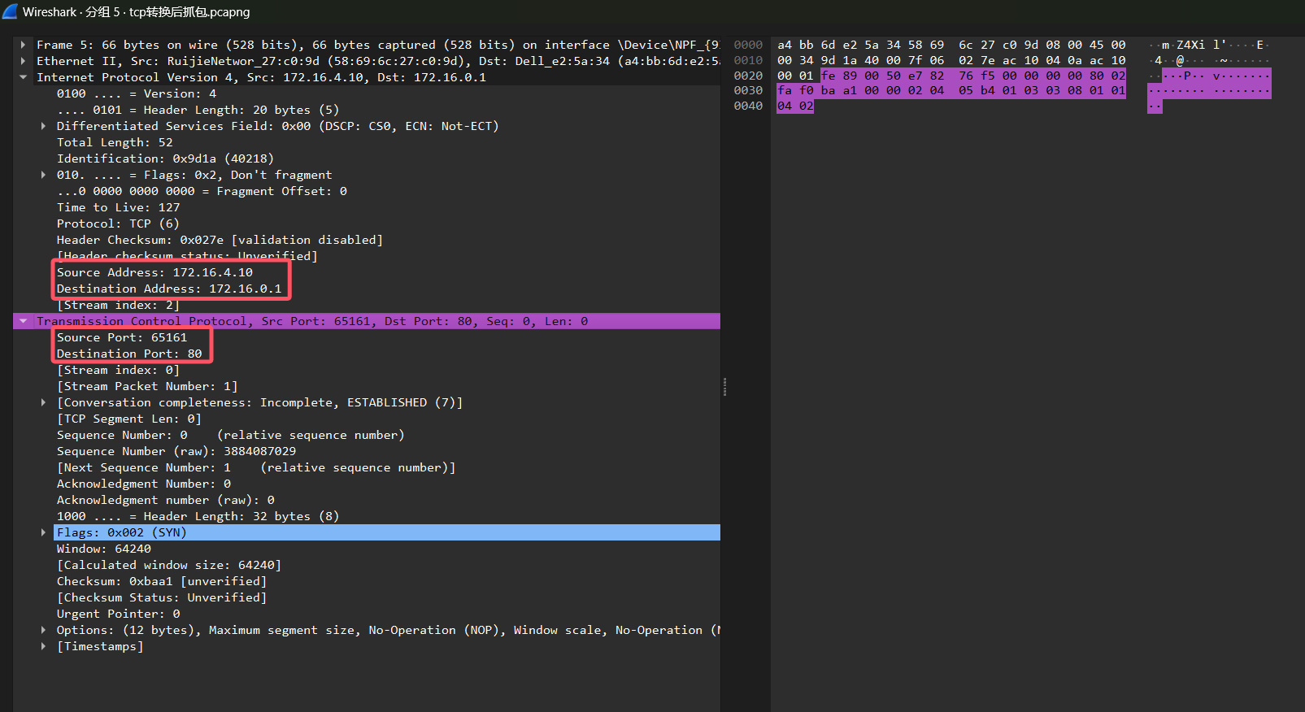
PC3在R1到X的TCP报文：
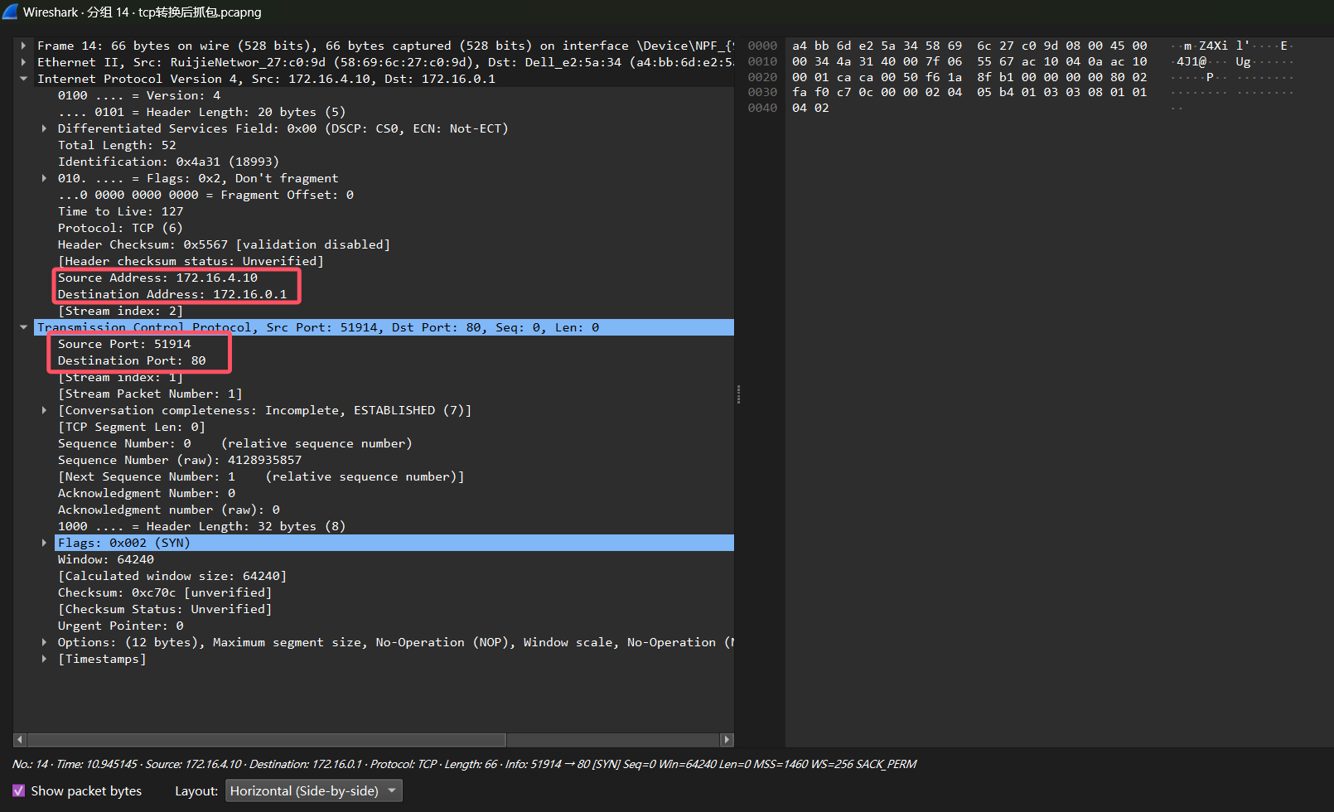
在此过程中NAT的IP地址转换表信息，对比上面的报文信息，可以看到映射的IP均为172.16.4.10，但是端口号不一致：
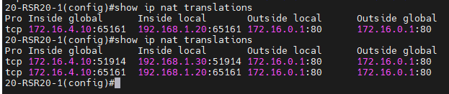
对比上面的所有展示的信息我们可以发现，在经过R1时，R1按照PAT配置将两个主机地址都替换为了172.16.4.10，并通过不同的端口号对流量进行区分，从而满足了多台主机同时访问校园网的需求。

